　　　　　　　　　　　　　　　　　　　　　　　　　　2025年6月度

衛生委員会資料

産業医　北村香奈

今日は珍しい病気、ミソフォニアについてお伝えしたいと思います。

正直なところ、医師である私も最近まで知らなかった病気です。

ただ、この病状で苦しんでいる方はひょっとするとけっこういらっしゃるのではないか、と思い取り上げさせていただきました。

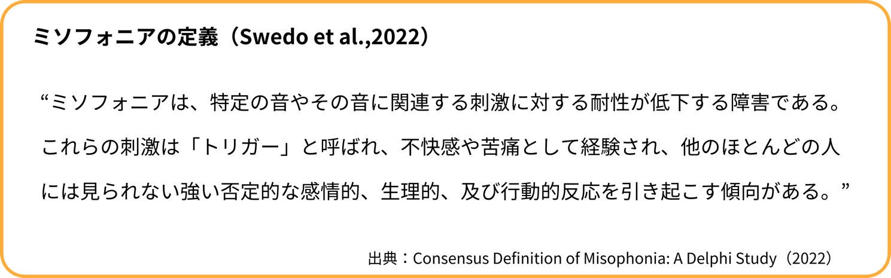

ミソフォニアとは、音の大小関係なく（特別に大きい音や、頭に直接響くような音でなくとも）**日常の中である特定の他人の出す生活音**に対して、嫌悪感・精神的苦痛を抱いてしまう症状のこと。（否定的感情が起こり、嫌悪を超えて激しい怒りを感じることも多い。またその音を避けようと逃避行動に出ることも多い）

ミソフォニアは**ストレスに起因している可能性が指摘されています。**

ストレスを抱えるとうつや睡眠障害などとして現れることが多いと思いますが、

一時的にミソフォニアとして症状が出る場合もあるのでは、といわれています。

どんな音が**トリガー**になるかというと、

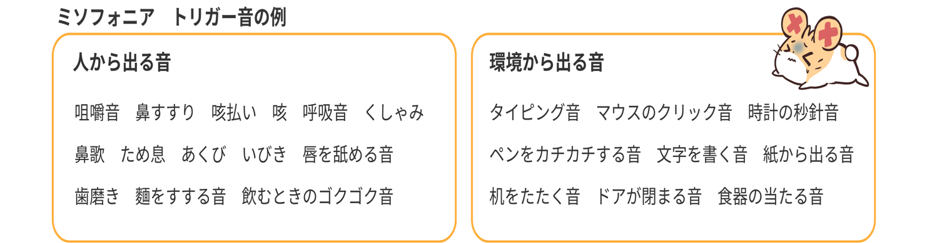

「日本ミソフォニア協会」より

ミソフォニアは外部的要因と心理的状況により後天的に発症すると言われています。

聴覚過敏症とはその点が違っています。

多くは6〜13歳までに体験した事象によるものであるとされています。

医療的診断方法が定まっていないこともあり、医師にミソフォニアについて伝えても症状名がわかる先生は少ないのが現状です。（私も知りませんでした…反省しております）

現在投薬等による治療法や完治のためのプロセスは明確化されていないのですが、**認知行動療法の有効性が期待されています。**

後天的に発症しているということは、人によっては、完治に近いところまで良くなる可能性もありそうです。しかし、そのためには信頼できる医師や心理士とともにじっくり治療に取り組む必要があるのは確かです。

皆さんいかがでしょうか。私も特殊な音に不快感を持つことはありますが、それで生活に支障が出るほどにはなっていないのでなんとかなっていますが、音のせいで生活や仕事に支障が出ている方は、ミソフォニア協会のページを参考になさって自分でできる対処法を見つけたり、理解ある精神科医に診てもらってはいかがでしょうか。